СОГЛАСОВАНО УТВЕРЖДАЮ
Главный инженер Генеральный директор
_______________________ __________________________
______________И. Иванов ______________П. Петров
«_____»___________2018г. «_____»_______________2018г.

ТЕХНИЧЕСКОЕ ЗАДАНИЕ
на поставку
Скального сверхусиленного ковша обратная лопата Komatsu PC2000-8
для карьера ___________
в 2018 году.

__________

- Общие сведения
№  п/п | Наименование | Данные
1.1 | Основание приобретения | План технического перевооружения 2016г.
1.2 | Условия эксплуатации | Работа в резко континентальном климате с продолжительным зимним периодом и коротким жарким летом. Абсолютный максимум температур (+45°С) фиксируется в июле, абсолютный минимум (-55°С) в январе месяце.
1.3 | Назначение оборудования | Погрузка горной массы.
1.4 | Характеристика породы | Вскрышные породы – Алевролиты, аргелиты, средне и крупнозернистые песчаники, кварцы, грубообломочные породы, сцементированные глиной. Твёрдость по шкале Протодьяконова – 9-12 ед., Абразивность – IV-VI степени, удельный вес вскрыши 1950-2250 кг/м3, содержание влаги в породе до 85%, мерзлота, талики, интенсивные водопритоки, наличие негабарита. Уголь марки 6Г, 10Г удельный вес 1350кг/м3
1.5 | Режим работы | Круглосуточный
1.6 | Сведения о ранее эксплуатируемом оборудовании | Стандартный GP ковш, объёмом – 12м3
1.7 | Соответствие современному уровню развития техники | Соответствует передовым мировым разработкам
1.8 | Тип изготовления | Специальное
1.9 | Сведения о производителях (Изготовитель) оборудования | - Komatsu Mining Germany Gmbh, Düsseldorf, Germany  - ООО «Профессионал» ул.Коллективная, 3 «Б», г.Иваново, Россия, 153043
1.10 | Планируемый ввод в эксплуатацию | март 2016г.

- Общие технические характеристики.

№  п/п | Наименование |  | Данные
2.1 | Марка, тип оборудования, каталожный номер |  | Скальный сверхусиленный (RDX) ковш обратная лопата экскаватора Komatsu PC2000-8, кат№ 775-934-R411 /  RDX-252.12d/М24СС
2.2 | Объём ковша |  | - 12,0м3
2.3 | Габаритные размеры |  | - высота – 2900 мм  - глубина – 3620 мм  - ширина – 2850 мм
2.4 | Масса ковша |  | - 13 100 кг
2.7 | Комплектация ковша  GET - MTG (Испания) |  | Согласно комплектовочной ведомости:  - коронка скальная МА240Е1 – 5шт  - адаптер «Литой угол» 1МА240WR120 – 1шт  - адаптер «Литой угол» 1МА240WL120 – 1шт  -адаптеры центральные 1MA240WC120 – 3шт  - крышка адаптера – 4МА240М – 3 шт  - фиксатор коронки 2MA240PR – 5шт  - Межзубъевая защита 4MX120R325 – 15A – 2шт  - Межзубъевая защита 4MX120L325 – 15A – 2шт  - Бокорезы 4MY70U550X – 4шт  - Замок бокорезов – 2MY70/80UPX – 4 шт  - Угловая защита ES6697-5 – 16шт  - Футеровка внешняя/внутренняя – Overlay
2.8 | Конструктивное исполнение |  | Скальное усиленное, для сверхтяжелых работ
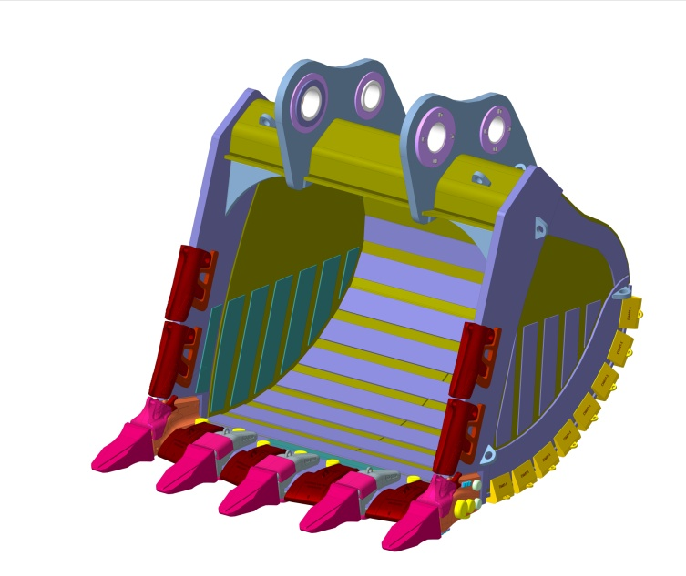
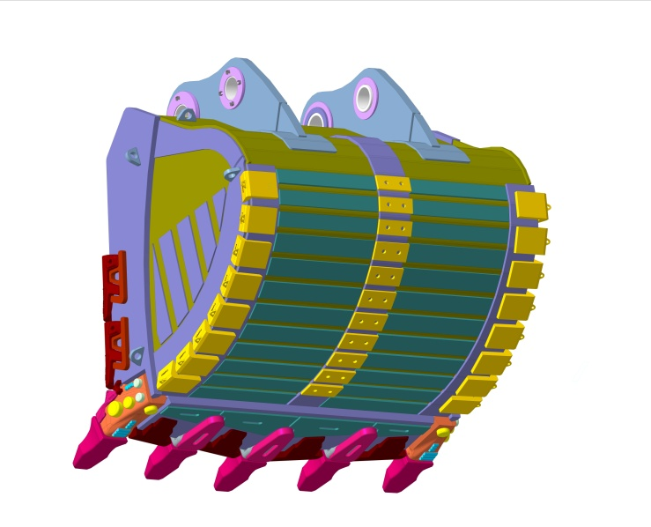

2.8.1 |  | Режущая кромка |  | Сталь Dillimax S690QL (Германия), толщина 120мм
2.8.2 |  | Дно |  | Сталь Dillimax S690QL(Германия), толщина 20мм
2.8.3 |  | Боковина |  | Сталь Xar HB400(Германия), толщина 20мм
2.8.4 |  | Щека |  | Сталь Dillidur Impact HT360(Германия), толщина 70мм
2.8.5 |  | Балка кронштейна |  | Сталь Dillimax S690QL (Германия), толщина 30мм
2.8.6 |  | Полоз |  | Сталь Xar HB450(Германия), толщина 15мм
2.8.7 |  | Футеровка боковины |  | Overlay, Vautit (Германия),толщина 14мм
2.8.8 |  | Футеровка днища |  | Overlay, Vautit (Германия),толщина 19мм
2.8.9 |  | Футеровка внешняя |  | Сталь Xar HB500(Германия), толщина 25мм
2.9 |  | Срок службы оборудования |  | Не менее 5 лет
2.10 |  | Гарантия на ковш |  | Не менее 12 месяцев с даты ввода в эксплуатацию при температуре от -50°С до +50°С
2.11 |  | Код ОКВЭД |  | ОКВЭД 29.56.2 Производство различных машин специального назначения и их составных частей
2.12 |  | Код оборудования |  | ОКДП2924000, машины и оборудование для горнодобывающей промышленности, эксплуатации карьеров, строительства и их детали

- Комплектность поставки.

№  п/п | Наименование | Данные
3.1 | Комплектность ковша | Ковш должен быть укомплектован расходными материалами, указанными в п.2.7 производства MTG (Испания). Аналоги не допускаются.
3.2 | Комплектность поставки, ЗИП | Совместно с ковшом поставить дополнительный комплект расходных комплектующих в составе:  - коронка скальная МА240Е1 – 5шт  - крышка адаптера – 4МА240М – 3 шт  - фиксатор коронки 2MA240PR – 5шт  - Межзубъевая защита 4MX120R325 – 15A – 2шт  - Межзубъевая защита 4MX120L325 – 15A – 2шт  - Бокорезы 4MY70U550X – 4шт  - Замок бокорезов – 2MY70/80UPX – 4 шт  - Угловая защита ES6697-5 – 16шт
3.3 | Документация | Сертификат соответствия Госстандарта РФ, Паспорт изделия, Инструкция по эксплуатации и ремонту на русском языке (три экземпляра), Сертификат на расходные комплектующие MTG (Испания), Копии ГТД на комплектующие MTG, Сертификаты на используемые стали Dillnger Hutte, Thyssen Krupp (Германия), Копии ГТД на данные стали, Акт приёмосдаточных испытаний, комплектовочная ведомость, упаковочный лист.

- Требования к поставщику

№  п/п | Наименование | Данные
4.1 | Отбор поставщика | В качестве поставщика рассматривать заводы-изготовители и их дилеров, имеющие успешный опыт производства и поставок ковшей для погрузчиков полной массой не менее 200 тонн. Предоставить контакты лиц, эксплуатирующих данное оборудование и технику для определения степени работоспособности предлагаемого оборудования.  Поставщикам предоставить чертежи с описанием предлагаемого к поставке ковша. Производителям ковшей предоставить перечень используемых сил и средств для производства данного оборудования. Дилерам предоставить сертификаты от производителей данного оборудования.

Составил:
Главный механик
_______________ С. Иванов

